Тестовое задание QA - инженера

## Задание 1.

Вы - сотрудник небольшой IT-компании. Для общения по рабочим вопросам в компании используется приложение - некий корпоративный мессенджер.

Для того, чтобы войти в приложение, нужно ввести свой номер телефона, а затем ввести код, полученный из СМС. В качестве двухфакторной аутентификации для усиления безопасности в приложении необходимо задать пароль, который нужно ввести после того, как был введен код из СМС.

Представьте ситуацию, что вы поменяли смартфон, и теперь вам нужно залогиниться в мессенджере на новом устройстве. Проблема заключается в том, что у вас была подключена двухфакторная аутентификация, но вы забыли свой пароль и теперь без него не можете войти в приложение.

**Задача:**

Пожалуйста, продумайте систему безопасного сброса пароля для этого мессенджера.

**Дополнительно:**

Внутри мессенджера при подключении двухфакторной аутентификации не используются email, google authenticator и какие-либо другие сторонние решения.

## Задание 2.

У вас есть программный продукт, который считывает вводимые данные и определяет, являются они числом или нет. С какими значениями вы будете тестировать такое приложение? Нужны конкретные значения (пример: «5»), а не обобщения (пример: «маленькое число»).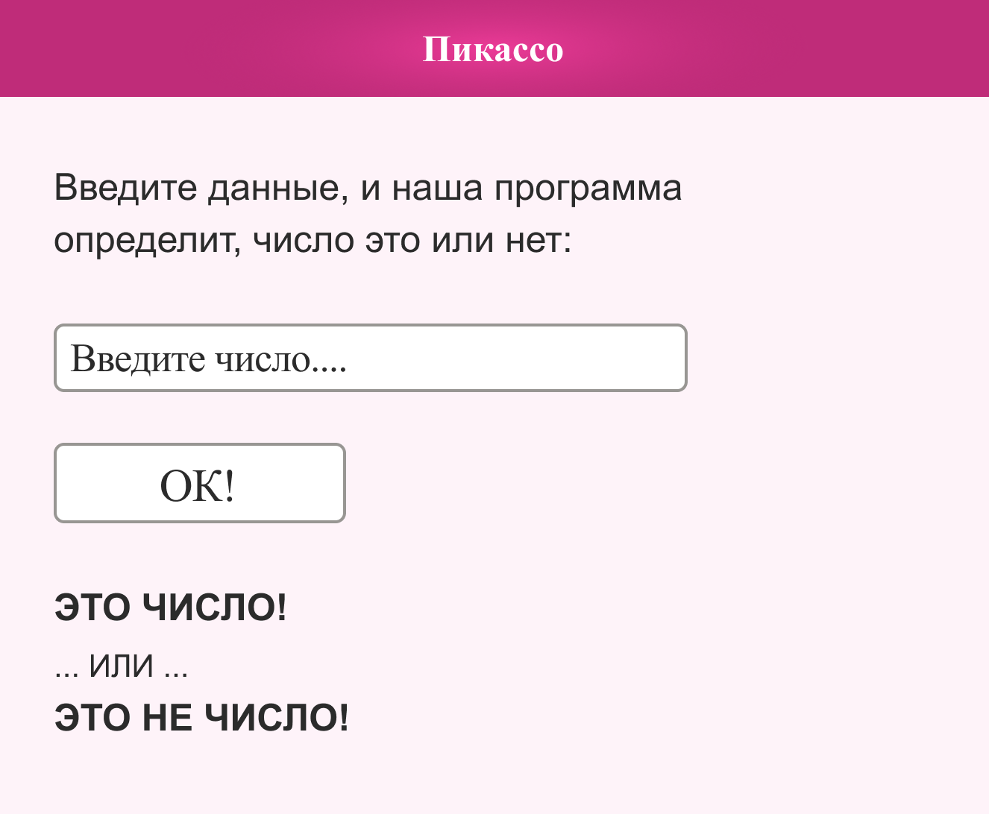

Решение:

Задание 1. Наряду с резервным адресом электронной почты, я должен буду настроить ряд контрольных вопросов и ответов. Чтобы получить доступ к сбросу пароля, я должен буду правильно ответить на свои ранее заданные контрольные вопросы.

Задание 2.

Положительное целое число: 7

Отрицательное целое число: -15

0

Десятичное число, положительное: 5.34

Десятичное число, отрицательное: -2.57

Нечисловая строка: привет

Строка, содержащая числа: 20 котиков

Символы Юникода: ѥ

Пробел

Специальные символы: "$ % &"